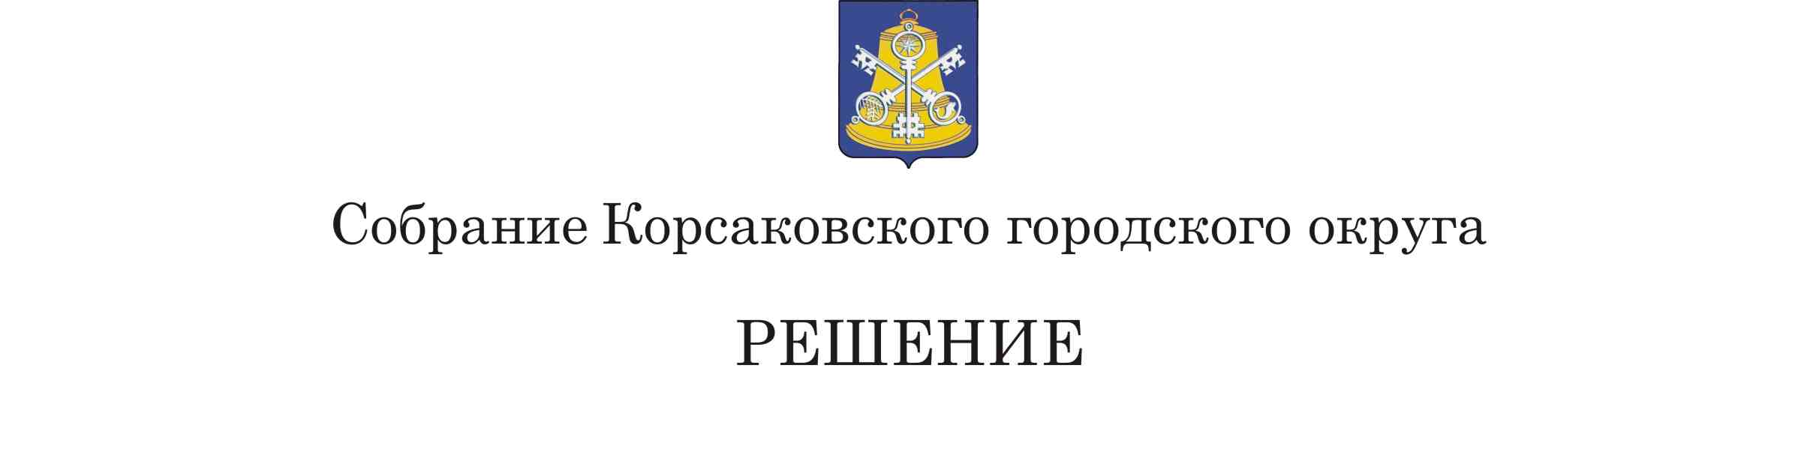

Принято______________ № _________ ПРОЕКТ

на__________ заседании 7 - го созыва

О внесении изменений в решение Собрания Корсаковского городского округа от 18.12.2019 № 107 «О формах награждения и поощрения Собранием Корсаковского городского округа»

В соответствии Федеральным законом от 06.10.2003 № 131-ФЗ «Об общих принципах организации местного самоуправления в Российской Федерации», Федеральным законом от 01.05.2019 № 87-ФЗ «О внесении изменений в Федеральный закон «Об общих принципах организации местного самоуправления в Российской Федерации», Законом Сахалинской области от 14.11.2024 № 96-ЗО «О статусе и границах муниципальных образований в Сахалинской области, Собрание РЕШИЛО:

1. 1. Внести в решение Собрания Корсаковского городского округа от 18.12.2019 № 107 «О формах награждения и поощрения Собранием Корсаковского городского округа» (далее - Решение) следующие изменения:
   1. В названии и по тексту Решения слова «городского округа» заменить на слова «муниципального округа».
   2. В названии и по тексту Положения о Почетной грамоте Собрания Корсаковского городского округа, утвержденного Решением, слова «городского округа» заменить на слова «муниципального округа».
   3. В названии и по тексту описания Почетной грамоты Собрания Корсаковского городского округа, утвержденное Решением, слова «городского округа» заменить на слова «муниципального округа».
   4. В названии и по тексту Положения о поощрении Благодарственным письмом, Памятным и Юбилейным адресами Собрания Корсаковского городского округа, утвержденного Решением, слова «городского округа» заменить на слова «муниципального округа».
   5. В названии и по тексту описания Благодарственного письма Собрания Корсаковского городского округа, утвержденное Решением, слова «городского округа» заменить на слова «муниципального округа».

  2. Опубликовать настоящее Решение в газете «Восход».

3. Установить, что настоящее решение вступает в силу с 01.01.2025.

Председатель Собрания

Корсаковского городского округа Л.Д. Хмыз